新 书 推 荐
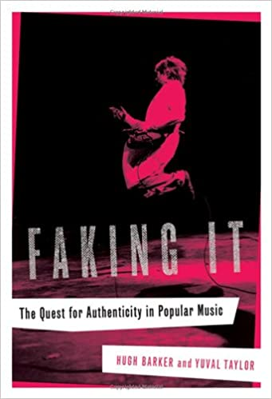
中文书名：《流行音乐对真实性的追求》
英文书名：Faking It: The Quest for Authenticity in Popular Music
作 者：Hugh Barker and Yuval Taylor
出 版 社：W.W. Norton
代理公司：William Clark Associates/ANA/Leah
页 数：400页
出版时间：2007年2月
代理地区：中国大陆、台湾
审读资料：电子稿
类 型：音乐/大众文化

内容简介：

埃尔维斯的歌声是发自内心的，还是他只是在逢场作戏？性手枪乐队比迪斯科更加真实吗？为什么这么多的音乐家把他们的方法建立在真实的基础之上，为什么音乐发烧友们每次都会为之倾倒？这本书通过上个世纪的约翰·列侬、库特·科本、吉米·罗杰斯、唐娜·萨默、莱德贝利、尼尔·杨、莫比等人的故事对这种痴迷进行了调查，重新思考是什么让流行音乐发挥作用。在这一过程中，作者讨论了南方的音乐隔离现象，调查了专心致志在现代流行音乐中的主导地位，并对于摇滚乐和迪斯科的叛逆可笑进行了重新评估，并阐述了对于真实性的追求不仅使一些音乐变得伟大，同时也使一些音乐变得糟糕——以一种根本的方式塑造了我们这个时代的流行音乐的发展。

作者简介：

休·巴克（Hugh Barker）曾是一名音乐家和词曲作家，现在在伦敦的出版业工作。

尤瓦尔·泰勒（Yuval Taylor）是《最黑暗的美国之黑脸吟游剧：从奴隶制到嘻哈音乐》和《假戏真做：在波普尔寻求真实性》的合著者。他的文章发表在《卫报》、《安提阿评论》、《牛津美国人》和其他出版物上。他现居芝加哥。

媒体评价：

“这本书结合了有力的观点、睿智和见多识广的音乐分析和严谨的历史研究。”
——宾‧雅戈达(Ben Yagoda), 《纽约时报书评杂志》(The New York Times Book Review)

“这本书是一种清晰简洁的典范……巴克和泰勒也许会成为伟大的房屋建筑家。他们为他们的观点奠定了坚实的基础，即流行音乐本质上是‘不纯洁的’。这是一本聪明且充满激情的书。”
——查尔斯·泰勒(Charles Taylor), (美国)《新闻日报》(Newsday)

“这本书是不断发人深省的……该书触动的范围——从乡间吟游诗人到迪斯科女歌手等等——应该是对其他文化史学家的一种启发。”
——伊莱贾·沃尔德(Elijah Wald),
《逃离三角洲：罗伯特·约翰逊和蓝调音乐的发明》一书的作者

感谢您的阅读！
请将反馈信息发至：版权负责人
Email：Rights@nurnberg.com.cn
安德鲁·纳伯格联合国际有限公司北京代表处
北京市海淀区中关村大街甲59号中国人民大学文化大厦1705室, 邮编：100872
电话：010-82504106, 传真：010-82504200
公司网址：http://www.nurnberg.com.cn
书目下载：http://www.nurnberg.com.cn/booklist_zh/list.aspx
书讯浏览：http://www.nurnberg.com.cn/book/book.aspx
视频推荐：http://www.nurnberg.com.cn/video/video.aspx
豆瓣小站：http://site.douban.com/110577/
新浪微博：安德鲁纳伯格公司的微博_微博 (weibo.com)
微信订阅号：ANABJ2002


